今日动态 2025.12.26
晨间来园篇：
早上来园，孩子们能够自主入园进入班级，孩子们进入班级后能够自主签到、放水杯、绕水杯带、放物品。进班后能自主进行吃早点，吃完早点后能自主玩桌面游戏。
区域游戏篇：
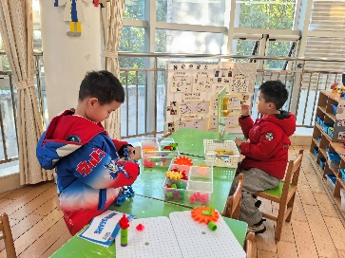 | 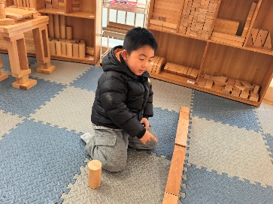 | 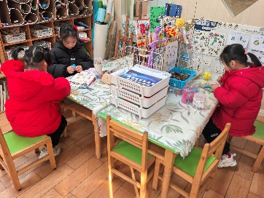
科探区：小球扑通、齿轮大作战 | 建构区：桥 | 美工区：折纸、泥工
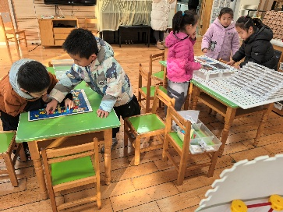 | 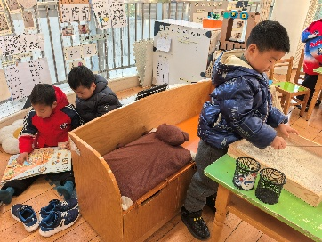 | 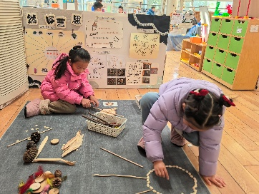
益智区：动物寻宝记、飞行棋 | 语言区：阅读绘本、沙盘鞋子 | 自然材料区：小兔、小鸟
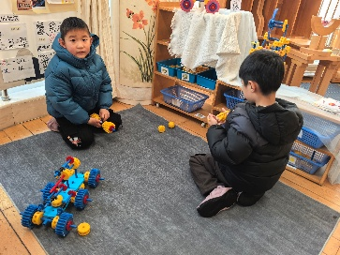 | 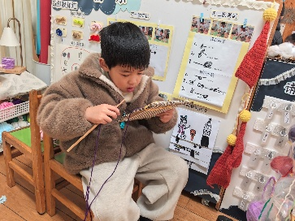 | 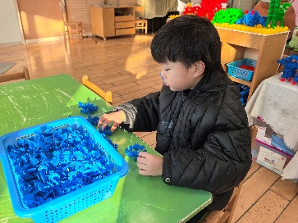
万能工匠区：汽车 | 编织区：织布机 | 建构区：蜘蛛
户外活动篇：跳绳
今天玩的是跳绳，小朋友能认真跳绳，其中 卢文汐、张雨歆、何安瑾、夏我杺、李若伊、黄铭宇、蔡铭泽、程梓轩、陈语垚、肖茗皓、衣佳欢、靳一哲、蔡铭豪、邢锦能1分钟连续跳绳75个以上，范子期、梁礼煊、季千予小朋友1分钟连续跳绳35个以上。孙明祺、吴颀、董奂廷小朋友需要努力练习学会连续跳绳哦1
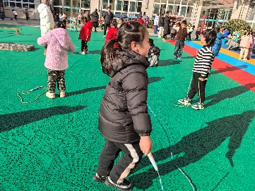 | 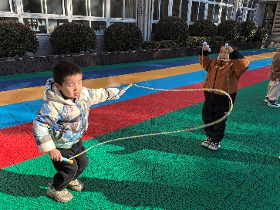 | 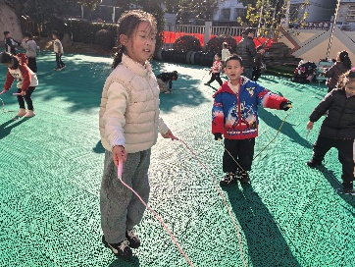 | 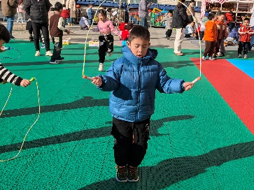
集体活动篇：社会：保护动物的家
这是一节认知类的社会活动。每种动物都有自己的家，动物的生活习性确定了它们各自的家，动物的家与自然环境相互依存，能够促进自然环境的平衡，只有自然和谐才能为小动物提供温馨的家。本节活动旨在通过图片观察引导幼儿了解各类动物的生活环境，萌发爱护动物、保护环境的情感。
在活动中，卢文汐、张雨歆、何安瑾、夏我杺、李若伊、孙明祺、黄铭宇、蔡铭泽、程梓轩、陈语垚、吴颀、肖茗皓、范子期、梁礼煊、季千予、衣佳欢、靳一哲小朋友了解各类动物的生活环境，生活习性与环境之间的依存关系，通过了解动物与环境的关系，萌发爱护动物、保护环境的情感。希望董奂廷、蔡铭豪、邢锦小朋友要积极举手回答问题哦！
生活活动篇：
1.点心情况
今天的上午点心是牛奶、坚果拼盘、鸽子蛋，下午点心是蛋糕卷、酸奶，水果是冬枣、甜橙。
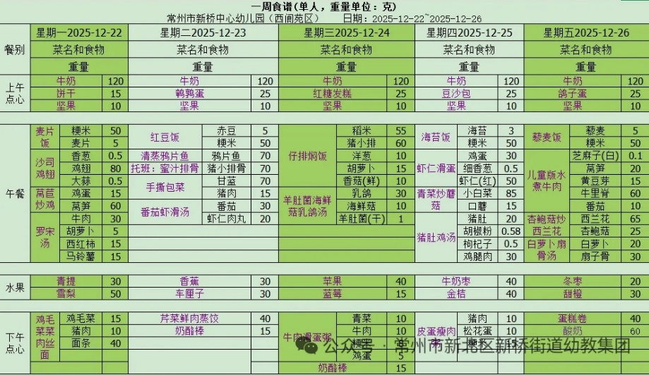
2.午餐情况
午餐是藜麦饭、儿童版水煮牛肉、杏鲍菇炒西兰花、白萝卜扇骨汤。孩子们现在能够预估自己的饭量，根据自己的情况调整盛饭，并且能够安静有序地吃完自己的饭菜。
3.午睡情况
大部分幼儿在12：50前能自主入睡，少数幼儿入睡较晚，需老师照看入睡。
家长寄语：
1.动态上的照片，仅作为老师观察时的随拍，并不是所有孩子的照片都会呈现，家长可重点关注孩子的各项能力发展情况。
2.最近甲流严重，尽量不要去人流量大的地方。
3.今天周五，不上延时班，请大家15：48准时接孩子哦！

